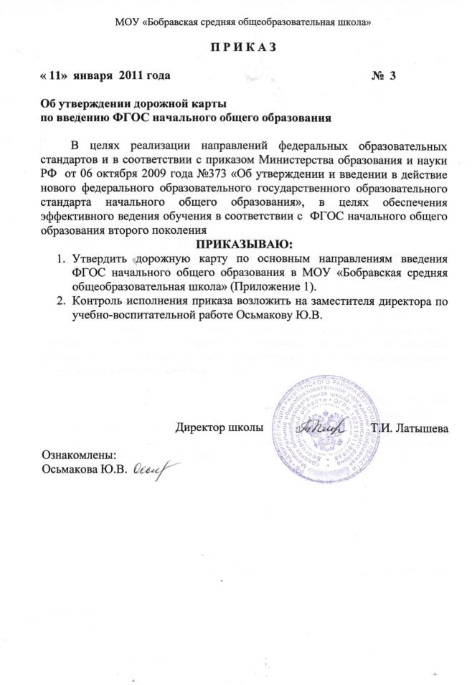

Приложение 1
к приказу
от « 11 » января 2011 г. № 3

«Дорожная карта»
реализации введения ФГОС начального общего образования в муниципальном общеобразовательном учреждении
«Бобравская средняя общеобразовательная школа»

№п/п | Мероприятия | Сроки | Ответственные | Контрольные показатели
1 | 2 | 3 | 4 | 5
1. | Создание нормативного обеспечения введения ФГОС
1.1 | Подготовка приказа о переходе школы на обучение по ФГОС | Январь 2011 | Латышева Т.И. | Приказ директора школы
1.2 | Разработка и утверждение «Дорожной карты» введения ФГОС начального общего образования в школе | Февраль 2011 | Осьмакова Ю.В. | Утвержденная приказом директора по школе «Дорожная карта» перехода школы на новые образовательные стандарты
1.3. | Внесение изменений в нормативные документы, локальные акты школы в связи с введением ФГОС начального общего образования в школе | Март-апрель 2011 | Осьмакова Ю.В. | Нормативные документы
1.4. | Разработка основной образовательной программы начального общего образования школы для начальных классов. | Март-апрель 2011 | Рабочая группа | Основная образовательная программа начального общего образования школы
1.4.1. | Разработка и утверждение учебного плана для 1-го класса. | Март-апрель 2011 | Рабочая группа | Учебный план для 1-го класса
1.4.2. | Разработка и утверждение программы формирования универсальных учебных действий | Апрель-май 2011 | Рабочая группа | Программа формирования универсальных учебных действий
1.4.3. | Разработка рабочих программ по учебным предметам | Май-июнь 2011 | Заболотная С.М. | Рабочие программы по учебным предметам
1.4.4. | Разработка и утверждение программ внеурочной деятельности. | Май-июнь 2011 | Заболотная С.М. | Программы внеурочной  деятельности
1.4.5. | Разработка и утверждение программы воспитания и социализации обучающихся | Апрель-май 2011 | Рабочая группа | Программа воспитания и социализации обучающихся
1.4.6. | Разработка и утверждение программы формирования культуры здорового и безопасного образа жизни | Апрель-май 2011 | Рабочая группа | Программа по формированию культуры здорового и безопасного образа жизни
1.4.7. | Разработка и утверждение системы оценки достижения планируемых результатов освоения основной образовательной программы. | Апрель-март 2011 | Рабочая группа | Использование в работе системы оценки достижения планируемых результатов
2 | Создание финансово-экономического обеспечение введения ФГОС
2.1 | Внесение изменений в положение о стимулирующей части фонда оплаты труда с учетом перехода на ФГОС | Август 2011 | Латышева Т.И. | Положение о стимулирующей части фонда оплаты труда с учетом перехода на ФГОС
2.2. | Проведение ревизии ресурсов на соответствие требованиям ФГОС | Март 2011 | Администрация | Анализ ресурсного обеспечения
2.3 | Привлечение средств для приобретения недостающего оборудования в 2011-2012 году. | В течение учебного года | Латышева Т.И. | Соответствие МТБ требованиям ФГОС
3. | Создание организационного обеспечения введения ФГОС
3.1. | Формирование рабочей группы по введению ФГОС начального общего образования | Февраль 2011 | Латышева Т.И. | Приказ директора школы
3.2. | Разработка и утверждение Положения о рабочей группе по введению ФГОС начального общего образования | Февраль 2011 | Латышева Т.И.  Осьмакова Ю.В. | Приказ директора школы
3.3. | Заседания рабочей группы по введению ФГОС начального общего образования | Ежемесячно | Осьмакова Ю.В. | Протоколы заседаний
3.4 | Организация деятельности рабочей группы по выработке единых требований к организации учебного занятия в соответствии с ФГОС:  1. проведение семинара по разработке структуры учебного занятия в соответствии с требованиями ФГОС  2. апробация структуры учебного занятия на уровне школы | Февраль-март 2011 | Осьмакова Ю.В.  Заболотная С.М. | Рабочие материалы семинара
3.5. | Проведение заседания ММО учителей начальной классов по изучению ФГОС начального общего образования нового поколения | март 2011 | Ноздрина В.Е. | Протокол заседания
3.6. | Проведение заседаний ММО учителей начальных классов по изучению и внедрению системно-деятельностного подхода в обучении | По плану работы ММО | Ноздрина В.Е. | Протоколы заседаний
3.7. | Проведение заседаний ММО учителей начальных классов по проблеме формирования универсальных учебных действий | По плану работы ММО | Ноздрина В.Е. | Протоколы заседаний
3.8. | Проведение заседаний ММО учителей начальных классов по изучению системы оценки достижения планируемых результатов освоения основной образовательной программы начального общего образования. | По плану работы ММО | Ноздрина В.Е. | Протоколы заседаний
3.9. | Проведение педагогического совета по теме «Особенности федерального государственного образовательного стандарта нового поколения» | По плану методической работы | Осьмакова Ю.В. | Материалы педсовета
3.10. | Обсуждение промежуточных (итоговых) результатов подготовки к введению ФГОС на педагогических советах, на заседаниях межшкольного методического совета, Управляющего совета школы | В течение года | Осьмакова Ю.В. | Протоколы заседаний
3.11. | Мониторинг введения ФГОС начального общего образования | По отдельному графику | Осьмакова Ю.В. | Данные мониторинга
4. | Создание кадрового обеспечения введения ФГОС
4.1. | Курсовая переподготовка учителей начальных классов для работы в условиях введения ФГОС начального общего образования | В течение года | Латышева Т.И. | Свидетельства о прохождении курсовой подготовки
4.2. | Проведение обучающих семинаров по основным разделам стандартов нового поколения:  1. особенности содержания первой ступени образования,  2. способы организации учебной деятельности,  3. планируемые результаты освоения основных образовательных программ начального образования,  4. рекомендации по внеурочной деятельности обучающихся. | В течение года | Осьмакова Ю.В.  Ноздрина В.Е.  Рабочая группа | Материалы семинаров
4.3. | Участие в муниципальных, региональных семинарах-совещаниях по вопросам введения ФГОС начального общего образования | В течение года | Латышева Т.И. | Материалы семинаров
4.4. | Анализ кадровых ресурсов на соответствие требованиям ФГОС на 2011-2012 учебный год | Апрель 2011 | Осьмакова Ю.В. | Информационная справка
5. | Создание информационного обеспечения введения ФГОС
5.1. | Проведение PR-акции для родителей о целях, задачах и механизмах введения ФГОС | В течение года | Администрация школы | Публикации в средствах массовой информации, выступления на родительских собраниях
6. | Создание материально-технического обеспечения введения ФГОС
6.1. | Выявление уровня соответствия ресурсной базы школы требованиям ФГОС к оснащенности учебного процесса и оборудованию учебных помещений | Август 2011 | Латышева Т.И. | Информационная справка
6.2. | Проведение смотра учебных кабинетов начальных классов на соответствие требованиям ФГОС | Январь 2012 | Рабочая группа | Итоговый протокол
6.3. | Обеспечение учебно-методической литературой по ФГОС начального общего образования участников эксперимента | Апрель-август 2011 | Латышева Т.И. | Наличие литературы
6.5. | Выявление уровня соответствия условий школы федеральным, региональным требованиям к ОУ в части санитарных норм, охраны здоровья обучающихся | Август 2011 | Латышева Т.И. | План мероприятий по устранению выявленных несоответствий

